Informacja na stronę: https://www.podkarpackie.pl/index.php/rozwoj-regionalny/pizp/projekt-po-wer-2014-2020.
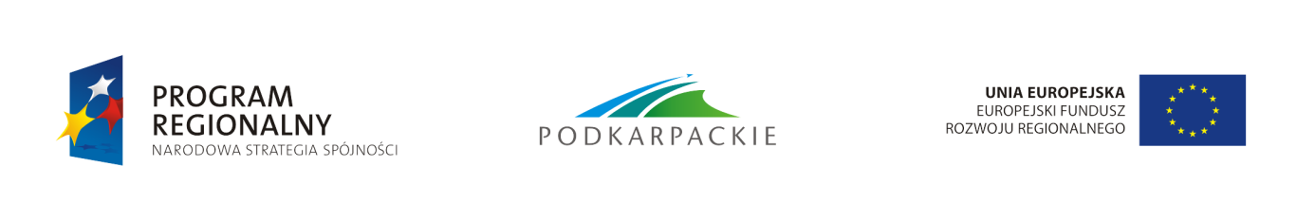
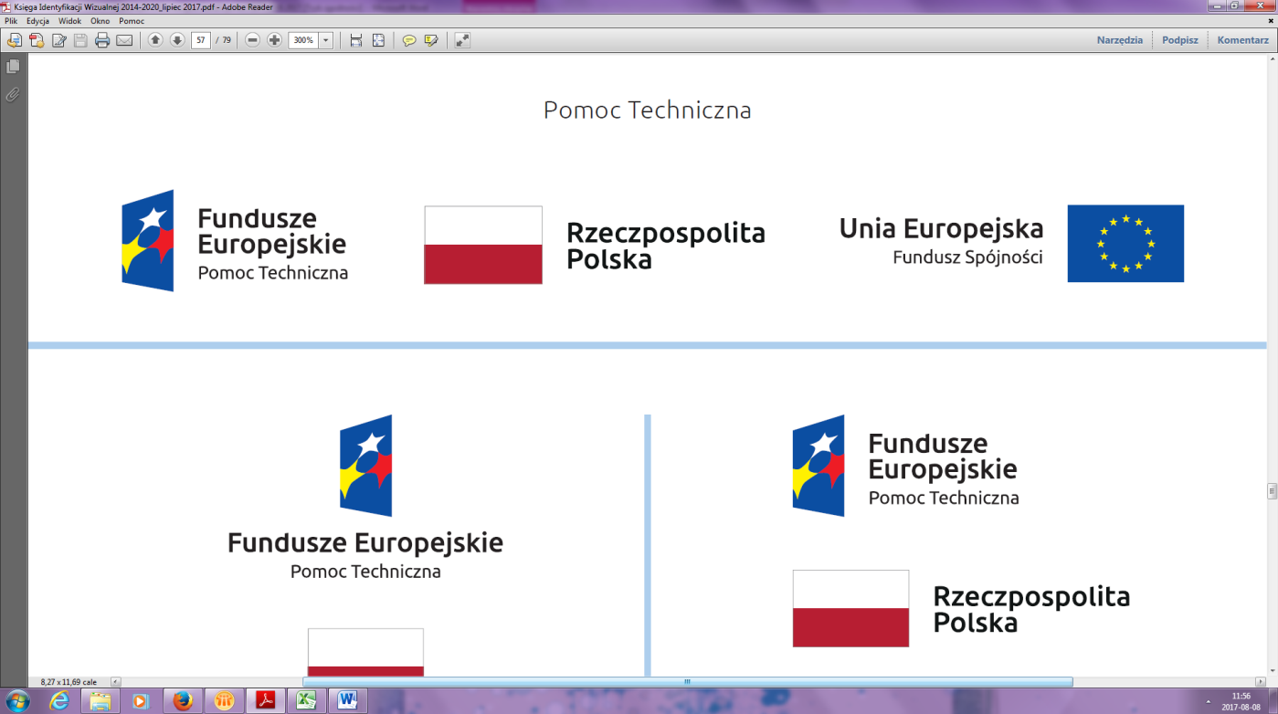



W ramach Inicjatywy Catching–up Regions 2 w wyniku której realizowany jest projekt pn. Zintegrowany i uspołeczniony model planowania przestrzennego poprzez opracowanie Strategii Przestrzennej Rzeszowskiego Obszaru Funkcjonalnego uczestniczyły: Komisja Europejska, Bank Światowy, Ministerstwo Inwestycji i Rozwoju oraz Województwo Podkarpackie.
Przedsięwzięcie, zainicjowane w 2016 r. przez Komisję Europejską, miało na celu identyfikację czynników ograniczających wzrost w słabiej rozwiniętych regionach Unii Europejskiej oraz zapewnienie wsparcia na rzecz odblokowania ich potencjału rozwojowego. Samorząd Województwa Podkarpackiego pełnił w Inicjatywie kluczową rolę poprzez m. in. koordynowanie podejmowanych w ramach niej działań. Realizacja założeń inicjatywy „Catching-Up Regions 2” w województwie podkarpackim polegała na wypracowaniu narzędzi pozwalających poprawić jakość zagospodarowania przestrzennego w Rzeszowskim Obszarze Funkcjonalnym (ROF), a w konsekwencji wspólnej wizji rozwoju przestrzennego dla ROF, która ma kierować przyszłymi pracami planistycznymi poszczególnych 13 gmin tworzących ROF.
Ww. projekt ma charakter pilotażowy i jest realizowany przez Województwo Podkarpackiego (Lidera projektu) w partnerstwie z gminami tworzącymi Rzeszowski Obszar Funkcjonalny oraz Stowarzyszeniem Rzeszowskiego Obszaru Funkcjonalnego wybranym w wyniku przeprowadzonego otwartego naboru na Partnera do projektu. Podmiotem zaangażowanym w realizację projektu jest również Podkarpackie Biuro Planowania Przestrzennego w Rzeszowie.
Głównym celem projektu jest zwiększenie możliwości rozwojowych miejskiego obszaru funkcjonalnego poprzez opracowanie modelu zintegrowanego planowania przestrzennego, co z kolei będzie miało wpływ na realizację celu szczegółowego PO WER, w ramach którego jest realizowany projekt tj. zwiększenie wykorzystania innowacji społecznych na rzecz poprawy skuteczności wybranych aspektów polityk publicznych w obszarze oddziaływania EFS.
W projekcie zakładane jest innowacyjne podejście do planowania przestrzennego w ramach miejskiego obszaru funkcjonalnego. Jednym z zadań w ramach tego projektu jest opracowanie Strategii Przestrzennej ROF, uwzględniającej założenia wypracowane na podstawie analizy przeprowadzonej przez Bank Światowy. W Strategii Przestrzennej ROF zawarte będą ustalenia dotyczące przestrzeni, które będą respektowane na poziomie gmin w ramach ich prac dotyczących planowania przestrzennego. Pozwoli to na ograniczenie istniejących konfliktów na styku granic gmin oraz wprowadzi mechanizm stabilności planowania przestrzennego. Jednym z kluczowych elementów projektu jest poprawa zarzadzania przestrzenią, w tym wolnymi gruntami oraz przeznaczenie tych gruntów pod nowe inwestycje. Nowe inwestycje natomiast przekładają się na nowe miejsca pracy oraz możliwości rozwoju regionu. Obecnie na terenie ROF dochodzi do sytuacji, w której strefy aktywności gospodarczej znajdują się na terenie kilku gmin jednocześnie. Bez koordynacji zadań związanych z planowaniem przestrzennym dalszy rozwój może być znacznie utrudniony.
W ramach projektu powstanie:
- system umożliwiający integrację baz danych przestrzennych w gminach,
- wspólny mechanizm zarządzania przestrzenią,
- włączenie mieszkańców w proces planowania przestrzennego, w tym konsultacji społecznych i opiniowania,
- strategia przestrzenna będąca narzędziem wyznaczania funkcji określonych obszarów w ramach ROF.
Wiodąca rola Województwa Podkarpackiego, partnerstwo gmin wchodzących w skład Stowarzyszenia ROF oraz powołanie na czas nieokreślony wspólnego Zespołu Eksperckiego w tym pilotażowym projekcie, zapewni jego kontynuację po zakończeniu jego realizacji. Równocześnie da nowatorskie podejście do wspólnego planowania przestrzennego na obszarze więcej niż jednej gminy. Ważnym elementem projektu jest wsparcie kompetencyjne dla samorządów gminnych w zakresie planowania przestrzennego. Wypracowane w ramach projektu rozwiązania, władze regionalne będą promować jako nowe podejście do polityki przestrzennej z aktywnym udziałem społeczeństwa co po etapie pilotażu, można będzie również upowszechniać i wdrażać w innych regionach kraju w ramach obszarów funkcjonalnych, w tym miejskich.
Całość przedsięwzięcia została podzielona na dwa etapy, ze względu na możliwości jego finansowania.
W ramach pierwszego etapu projektu zbudowany zostanie system integracji, natomiast w przyszłości, w ramach kontynuacji projektu, możliwe będzie finansowanie dokumentów planistycznych na obszarach gmin.
Projekt jest realizowany w ramach IV osi priorytetowej Innowacje społeczne i współpraca ponadnarodowa, działania 4.1. Innowacje społeczne Programu Operacyjnego Wiedza Edukacja Rozwój na lata 2014-2020 (PO WER) ze środków Europejskiego Funduszu Społecznego. Jego całkowita wartość wynosi 5 387 024,00 zł, w tym dofinansowanie UE 5 079 424,93 zł (94,29%), zaś budżet państwa 307 599,07 zł (5,71%).

